МИНИСТЕРСТВО НАУКИ И ВЫСШЕГО ОБРАЗОВАНИЯ РФ

федеральное государственное бюджетное образовательное учреждение высшего образования

**«Вологодский государственный университет»**

**Институт математики, естественных и компьютерных наук**

**Информатика и вычислительная техника**

**ОТЧЕТ ПО ЛАБОРАТОРНОЙ РАБОТЕ №7**

Введение в комнату и поток.

Дисциплина: «Разработка мобильных приложений»

Направление подготовки: 09.03.01. Информатика и вычислительная техника

|  |  |
| --- | --- |
| Руководитель | Дианов Д.С |
| Выполнили студенты | Пчелкина О.С. |
| Группа, курс | ВМ-41 |
| Дата сдачи | ________________________ |
| Дата защиты | ___________________________________________  *(подпись преподавателя)* |

Вологда

2022 г.

Цель работы: научиться представлять таблицы базы данных в виде объектов (сущностей) Kotlin. Изучить основы Kotlin flow и как его использовать, чтобы пользовательский интерфейс реагировал на изменения в базовых данных. Считать данные из предварительно заполненной базы данных с помощью Room и представить их в виде recycler в простом приложении для расписания автобусов.

Ход работы.

Создание сущности.

Добавляем столбцы для первичного ключа, названия автобусной остановки, времени прибытия.

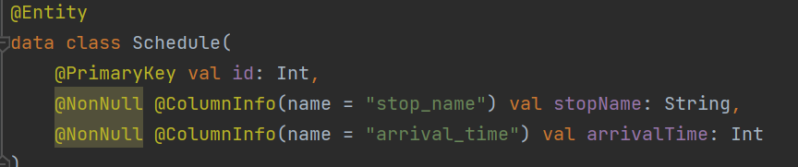

Добавляем объект доступа к данным.

Создаем два запроса: получает всё расписание, получает расписание соответствующее выбранному имени остановки.

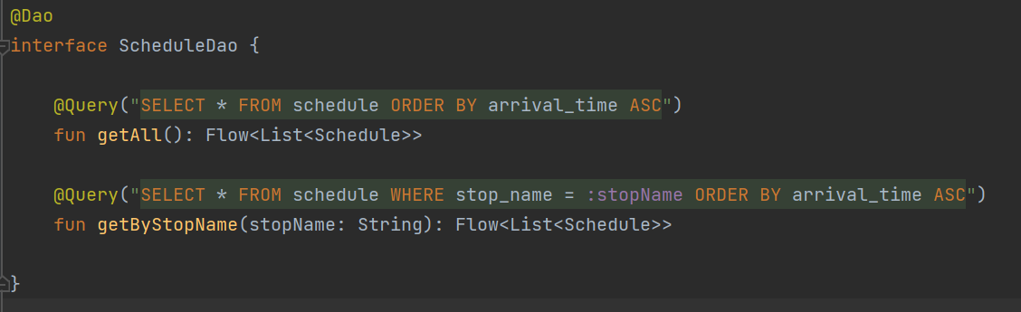

Определяем ViewModel.

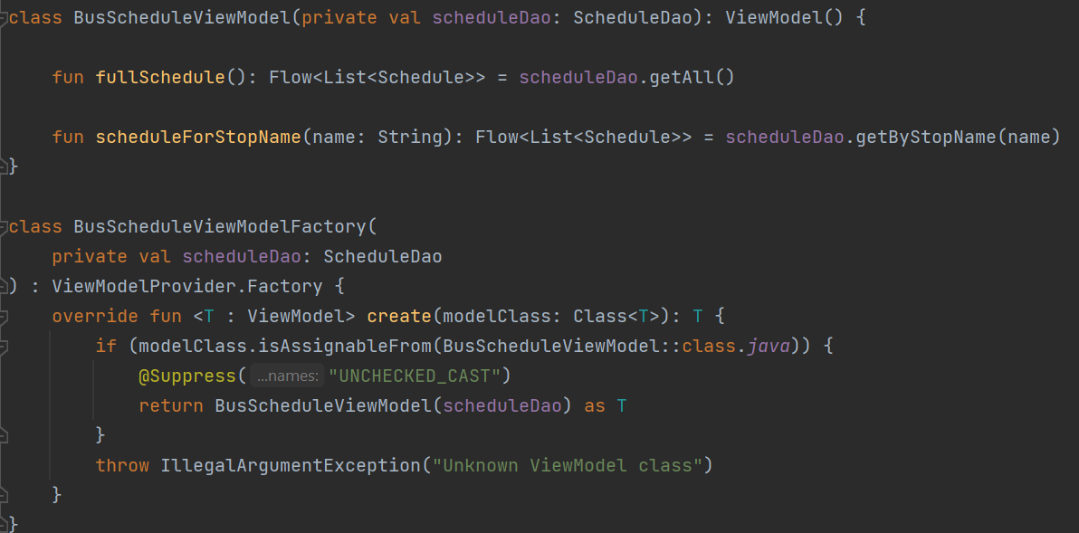

Подключение модели представления.

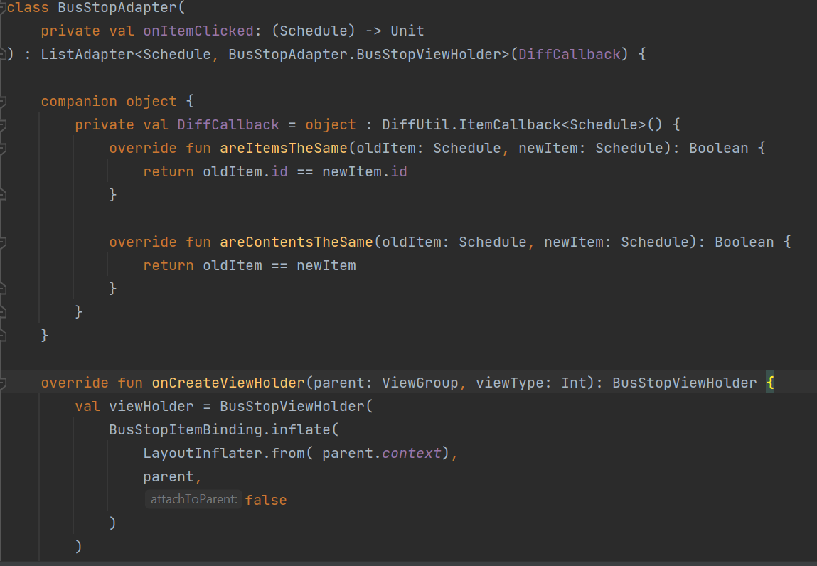

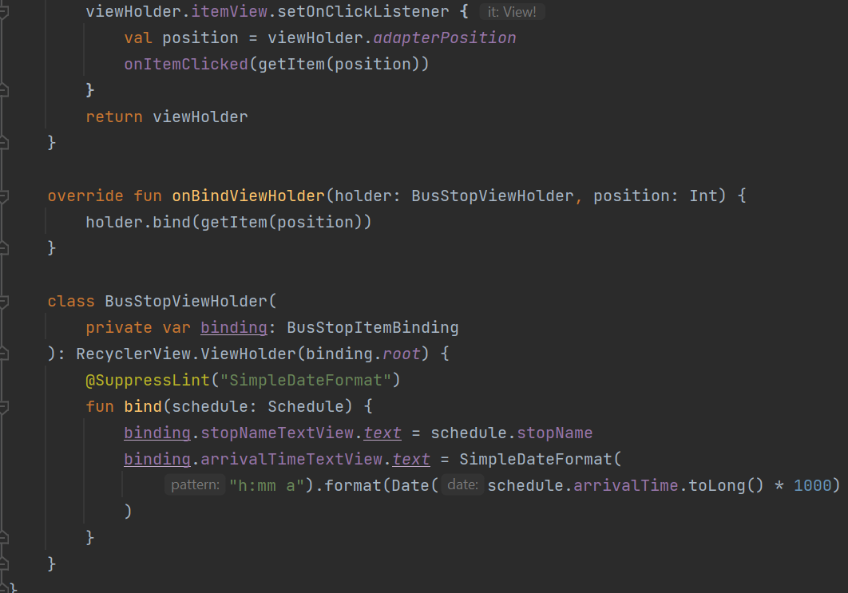

Результат после подключения модели представления.

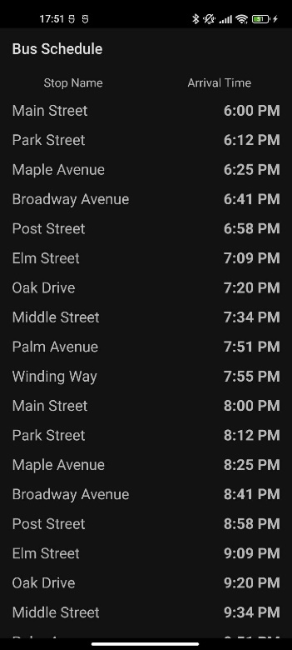 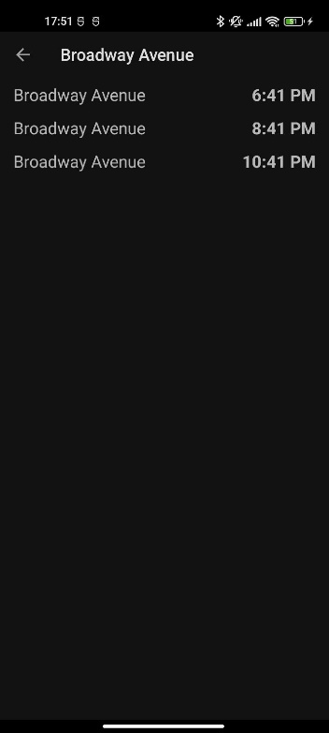

Вывод: в ходе лабораторной работы, научились представлять таблицы базы данных в виде объектов (сущностей) Kotlin. Изучили основы Kotlin flow и как его использовать, чтобы пользовательский интерфейс реагировал на изменения в базовых данных. Считали данные из предварительно заполненной базы данных с помощью Room и представили их в виде recycler в простом приложении для расписания автобусов.